Wünsche für das Jahr 2023
Beisteuer zu Studiengebühren

Bei zum Teil erhöhten Ausbildungs- und Studiengebühren (verantwortlich hierfür sind die angestiegenen Lebenshaltungskosten) ist der Umtauschkurs für Euro in diesem vergangenen Jahr 2022 von anfangs noch 4.100/= USH (ugandischen Schillingen) auf derzeit etwa 3.500/= USH abgesunken. Die 30,- € monatlichen Patenschaftsbeiträge reichen weiterhin gut für Grund- und Sekundarschulgebühren mit Schulkleidung, Unterhalt und Schulmaterialien aus. Aber es ist nun fast unmöglich, von diesen Beträgen noch etwas für die wesentlich teureren Ausbildungs- und Studiengebühren abzuzweigen.
Wir informieren alle Paten, sobald abzusehen ist, daß ein Patenkind demnächst eine Ausbildung (die in Uganda teuer bezahlt werden muss) bzw Studium beginnen wird und bitten, wo möglich um Anhebung der monatlichen Beiträge. Einem Großteil der Paten ist dieses leider nicht möglich. Sie zahlen weiterhin den regulären monatlichen Beitrag, wofür wir auch sehr dankbar sind.
Hinzu kommen Waisenkinder, für welche wir bisher noch keine Patenschaften vermitteln konnten und die wegen guter Leistungen in unseren Sekundarschulen bis Senior 4 (11. Klasse/Mittlere Reife) oder sogar bis Senior 6 (13. Klasse/Abitur) mit durchgezogen werden. Bei guten Abschlüssen möchten wir auch ihnen gerne eine gute Ausbildung oder das Studium ermöglichen.
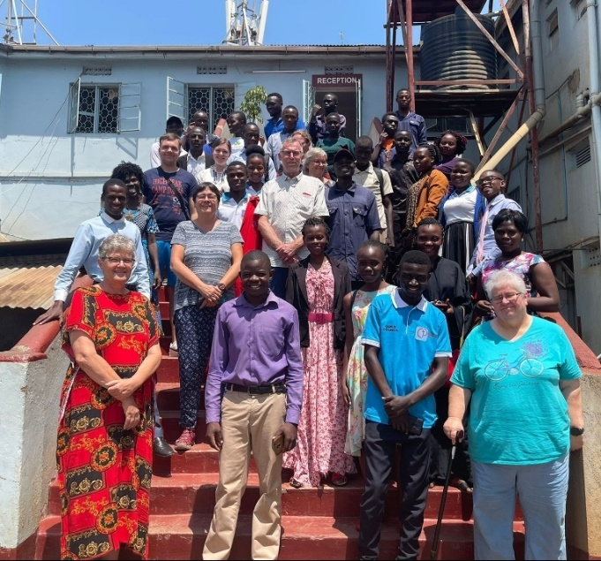
Hier ist ein Foto der jungen Menschen, die aus dem Waisenprogramm im nahegelegenen Mbale studieren.
Der Vorstand des Freundeskreises konnte sie im Juli bei einem gemeinsamen Mittagsessen kennen lernen und sie anschließend auch in Universität und Schwesternschule besuchen.

Weitere unserer Studenten studieren an den Kyambogo und Makerere Universitäten in Kampala, sowie an der medizinischen Universität in Bushenyi, ganz im Westen des Landes, in Lira und in Busitema.

Insgesamt befinden sich derzeit 78 Jugendliche in diesem Programm. Hinzu kommen weitere 58 Schüler, die zum Jahresende in den Sekundarschulen Butiru, Bushiyi, Busulwa, und Buwakoro ihren Senior 4 Abschluß (=Mittlere Reife) machen und deren Großteil im Mai 2023 mit der Ausbildung beginnen wird (nur den Besten erlauben wir, bis zum Abitur weiterzumachen). Dann 8 Abiturienten, die im August 2023 mit dem Studium beginnen werden.

Die Gebühren für eine Ausbildung (z.B. Vor- und Grundschullehrer, Elektriker, Köchin, Sekretärin/Buchhalter, Mechaniker und andere) müssen, gemeinsam mit Kosten für Unterhalt und Material pro Trimester bezahlt werden (also dreimal im Jahr) und belaufen sich durchschnittlich auf 770,- € für das gesamte Jahr. Letztes Jahr reichten hier wegen des besseren Umtauschkurses noch 650,- €.

Gebühren an Universitäten und für medizinische Ausbildungen (Krankenschwester- und Hebammenausbildung kosten hier etwa soviel wie ein Sekundarschullehrer-Studium) müssen, auch gemeinsam mit Kosten für Hostel und Verpflegung, pro Semester bezahlt werden (also zweimal im Jahr) und belaufen sich durchschnittlich auf 1.420,- € für ein Jahr. Letztes Jahr reichten auch hier noch 1.200,- € pro Jahr.

Von den letztjährigen Extraspenden über die Weihnachtszeit legten wir 25.000,- € auf ein Extrakonto für Studiengebühren, die über die normalen monatlichen Patenschaftsgelder hinweg gehen und sind damit gut übers Jahr gekommen. Anfang Oktober bekamen die letzten Studenten der Unis Kyambogo und Busitema ihre Gebühr ausgezahlt. Der Restbetrag von 2.512.500/= USH (etwa 720,- €) geht jetzt in Marys Notfallkasse für erkrankte Witwen, viele darunter HIV-positiv.

Wir hoffen, trotz gefallener Umtauschkurse, auch in 2023 mit dieser Summe über die Runden zu kommen und danken sehr herzlich für jede Beisteuer.

Häuschen für Witwen und Großmütter, Sicherung von Wasserquellen

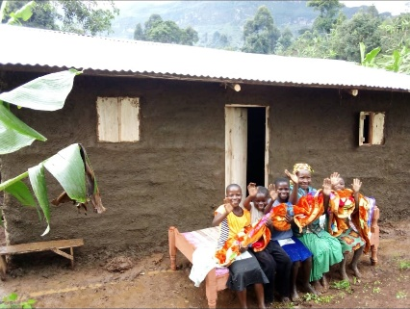
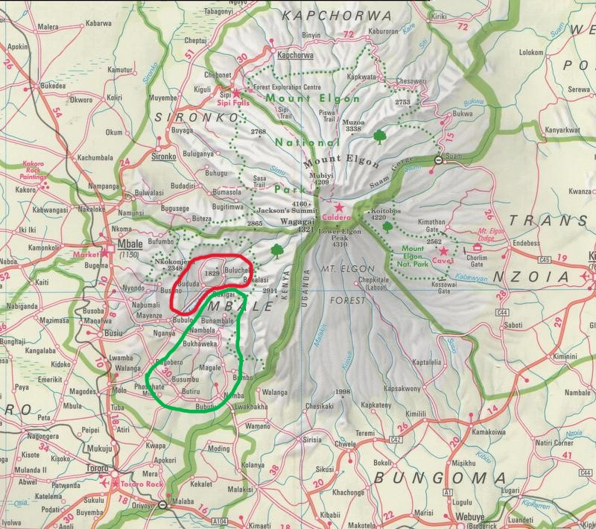
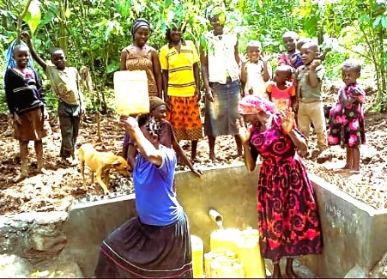

Dank all Eurer wunderbaren Unterstützung in den letzten Jahren konnten wir in der grün gezeichneten Gegend bereits für 180 Witwen und Großmütter wetterfeste Häuschen bauen, sowie etwa 80 Wasserquellen sichern. Diese Arbeit möchten wir nun auf die Region um Bunango, Bunamae bis nach Bushiyi hin (rot eingekreist) ausweiten und freuen uns über jede Spende für eine neue Quellensicherung (350,- €)und für ein weiteres Häuschen mit Bett, Matratze und Bettwäsche (550,- €).

Kleine Solaranlagen und Regenwassertanks für Grundschulen

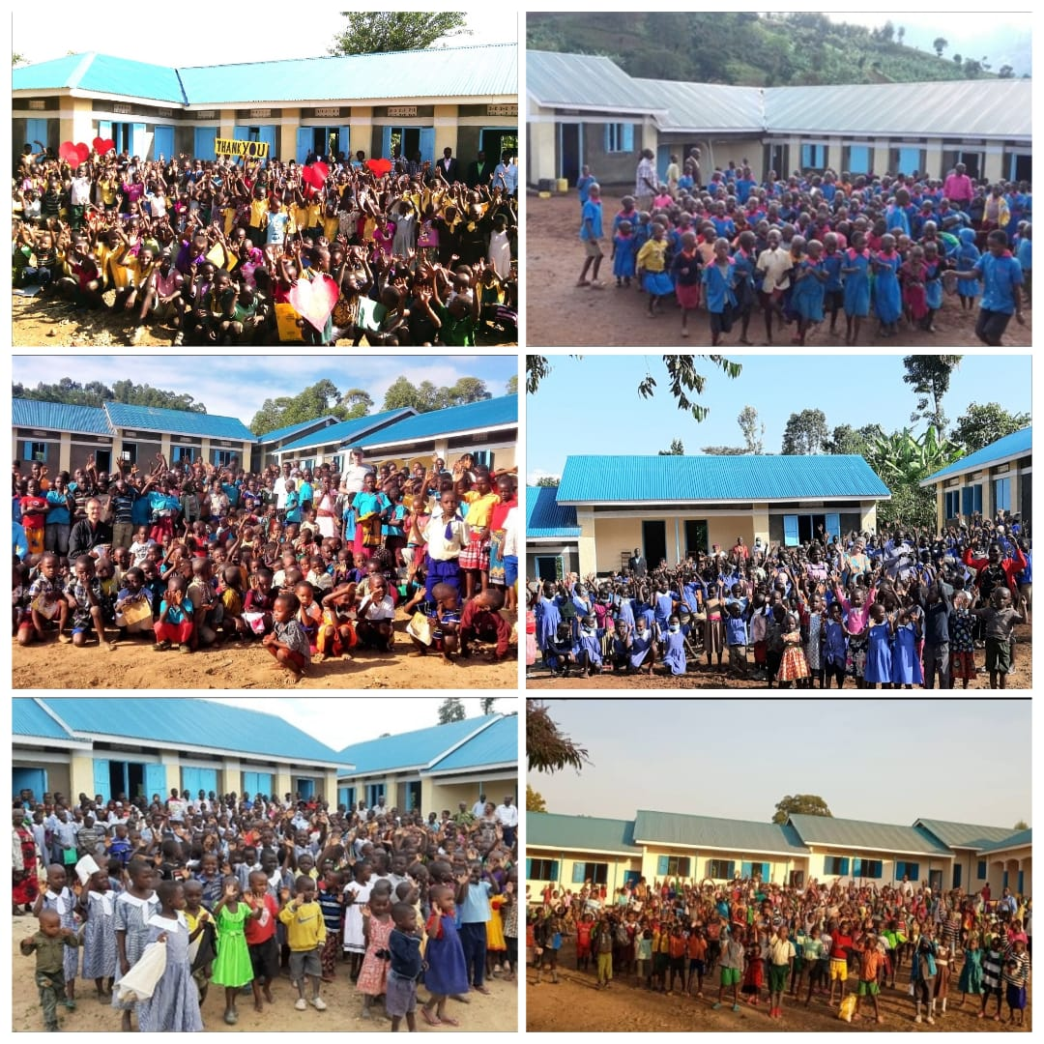
Nebst Butiru und Luwa (welche schon recht gut mit Infrastruktur versorgt sind) befinden sich unsere kleineren Vor- und Grundschulwaisen in diesen sechs Schulen:
Bupoto Vor-/Grundschule - Bunabitu Vor-/Grundschule
Bunango Vor-/Grundschule – Bunamae Vor-/Grundschule
Maresi Vor-/Grundschule – Munamba Vor-/Grundschule

Folgende Schulen benötigen noch ein kleines Solarsystem (je 1.450 €) für die Schulverwaltung und für die Schlafräume der Waisen:
Bupoto, Bunabitu und Maresi

Und diese Schulen benötigen noch einen Regenwassertank (je 1.300 €) mit Sockel und Regenrinnen, weil die nächsten Wasserstellen weiter entfernt sind und sich das Herantragen schwer und langwierig gestaltet:
Bunabitu, Bunango, Bunamae, Maresi und Munamba.

Vor-/Grundschulgebäude für überlaufende untere Klassen

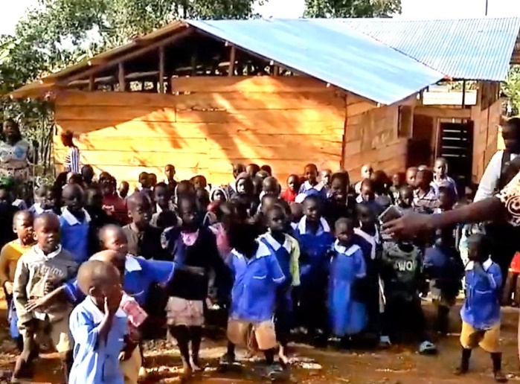
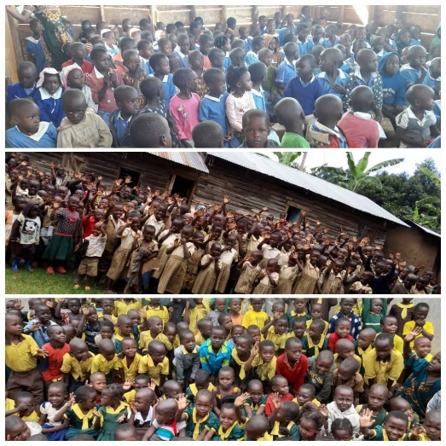
Die Vorschulen und unteren Grundschul-klassen sind generell in allen Schulen überfüllt, aber am schlimmsten betroffen derzeit Bunamae, Bunabitu und Luwa.
Hier würden wir gerne mit je einem Zwei-Klassen-Block etwas Erleichterung bringen.

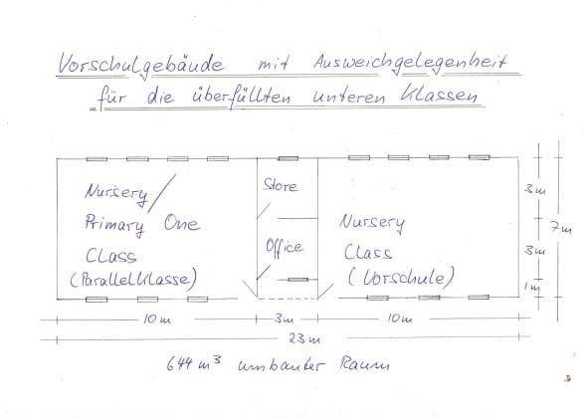

Die Kosten für einen Block belaufen sich auf:

Baukosten 16.475,- €
Einrichtung 2.085,- €

Bitte fordert bei Interesse die ausführlichen Kostenaufstellungen bei Elisabeth an
butiru.christian.schools@gmail.com oder über whatsapp +49-1577-311-3404.
Es sind auch Teilfinanzierungen möglich

Ein Laborblock für die Busulwa Secondary School
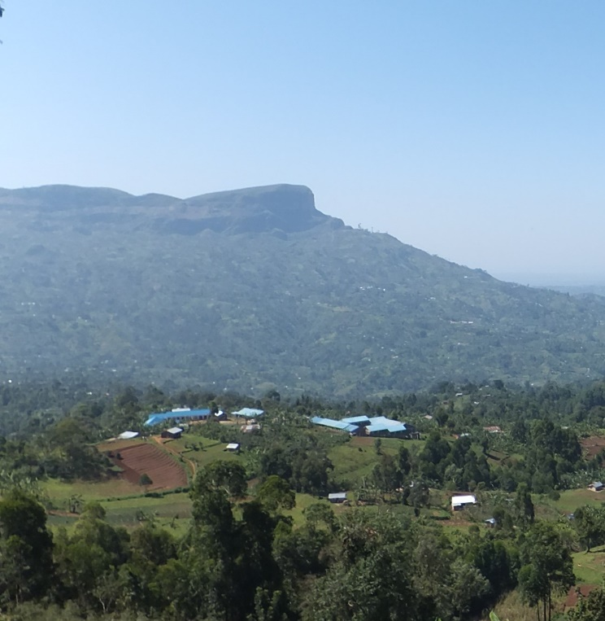
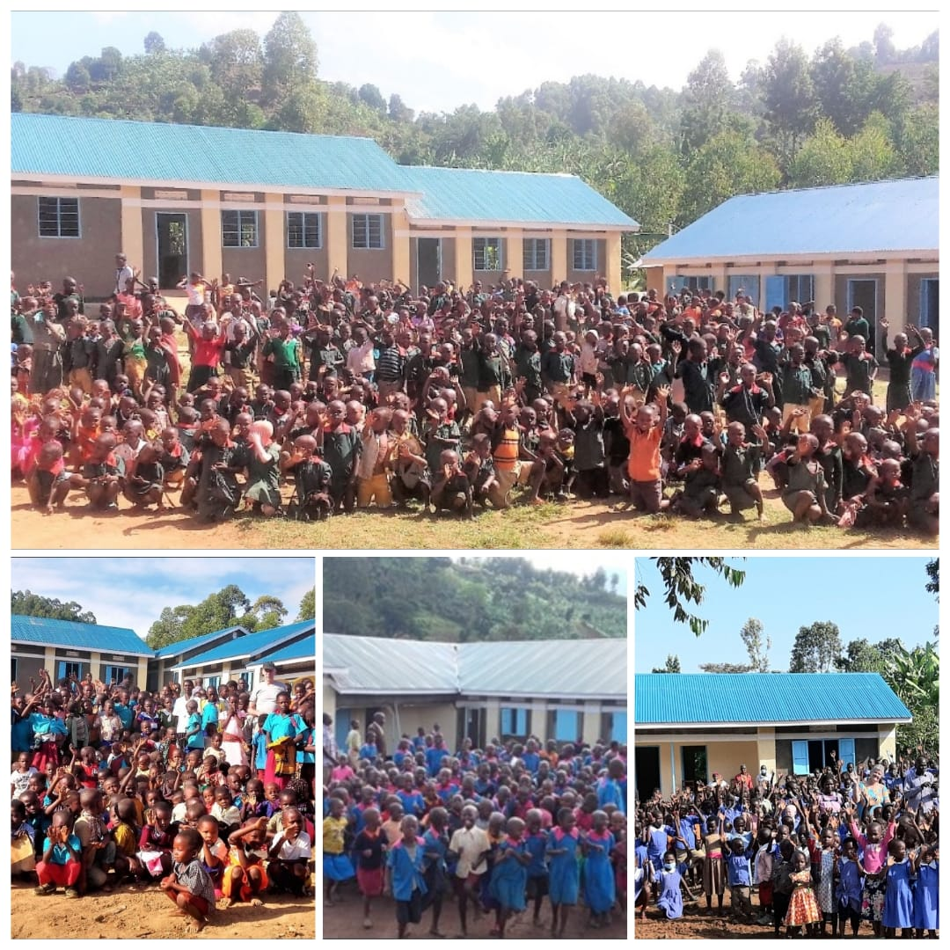
Das obere linke Foto zeigt einen Blick über das Tsekululu Tal zwischen Busulwa und Bupoto. In diesem vergessenen Tal konnten wir über die vergangenen Jahre vier Grundschulen in den Dörfern Luwa, Bunango, Bunabitu und Bunamae bauen und einrichten. Eine weitere Grundschule ist derzeit noch in Mabale (am hinteren Eck des Tales) im Bau.
Insgesamt haben diese Schulen derzeit eine Zahl von 2.650 Kinder, davon 189 Waisenkinder, welche aus Deutschland unterstützt werden.
Auf dem Übersichtsfoto sind die beieinander gelegenen Bunabitu Grund- (links) und Busulwa Sekundarschule (rechts im Bild) zu sehen. Die kleine Busulwa Sekundarschule gründeten wir, um den guten Grundschülern nach Abschluß der siebten Klasse einen weiterführenden Schulbesuch bis zum O-level (Abschluß mit der 11. Klasse, welcher unserer Mittleren Reife entspricht) in erreichbarer Nähe zu ermöglichen.
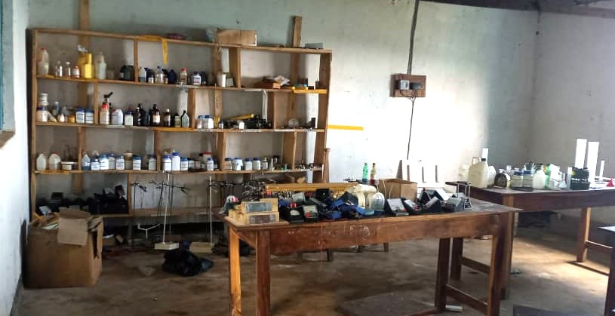
Die Schule hatte bereits erste staatliche Prüfungen, die leider noch nicht sehr gut ausgefallen sind. Einer der Gründe ist es, da oben gut ausgebildete Lehrer (besonders für Science Subjects) zu finden. Hier hoffen wir durch die noch im Studium befindlichen Lehrer aus dem Waisenprogramm auf Abhilfe.
Ein anderer Grund sind fehlende Labore.
Physik, Chemie und Biologie sind compulsary, während Agriculture noch als Wahlfach dazukommt. Diese Fächer werden in den staatlichen Examen in Theorie und auch in praktischer Anwendung geprüft. Und hier tun sich unsere Schüler noch schwer.
Bisher konnten wir an der Wand eines Klassenraums diese Laborabteilung einrichten, in welcher alles Gerät plus Chemikalien stehen und es keine wirkliche Möglichkeit für ausreichende praktische Demonstrationen und Übungen gibt
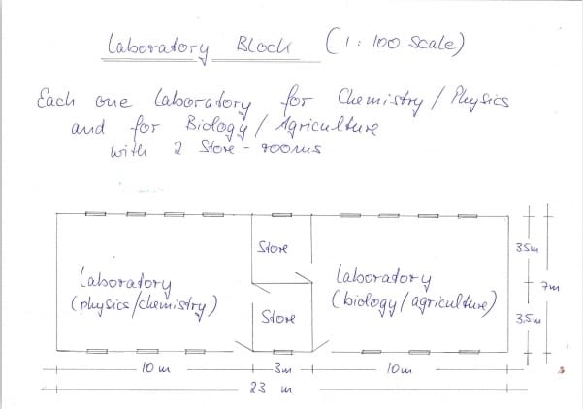

Wir wünschen uns für die Busulwa Secondary School diesen oberen Laborblock, in welchem sich Physik/Chemie einen Raum mit Store teilen könnten, während der andere für Biologie und Landwirtschaft wäre.

Die Kosten für diesen Block belaufen sich auf:
Baukosten 16.475,- €
Einrichtungskosten 1.743,- €

Wenn möglich auch:
Laborausstattung/ Chemikalien für die Fächer Physik und Chemie 2.500,- €
Textbücher 1.800,- €

Bitte fordert auch hier bei Interesse die ausführlichen Kostenaufstellungen bei Elisabeth an
butiru.christian.schools@gmail.com oder über whatsapp +49-1577-311-3404.
Es sind auch hier Teilfinanzierungen möglich

Herzlichen Dank für jede Beisteuer

